Travaux Dirigés de schéma. TD n°1

Extrait du cahier des charges

Désignation des lots
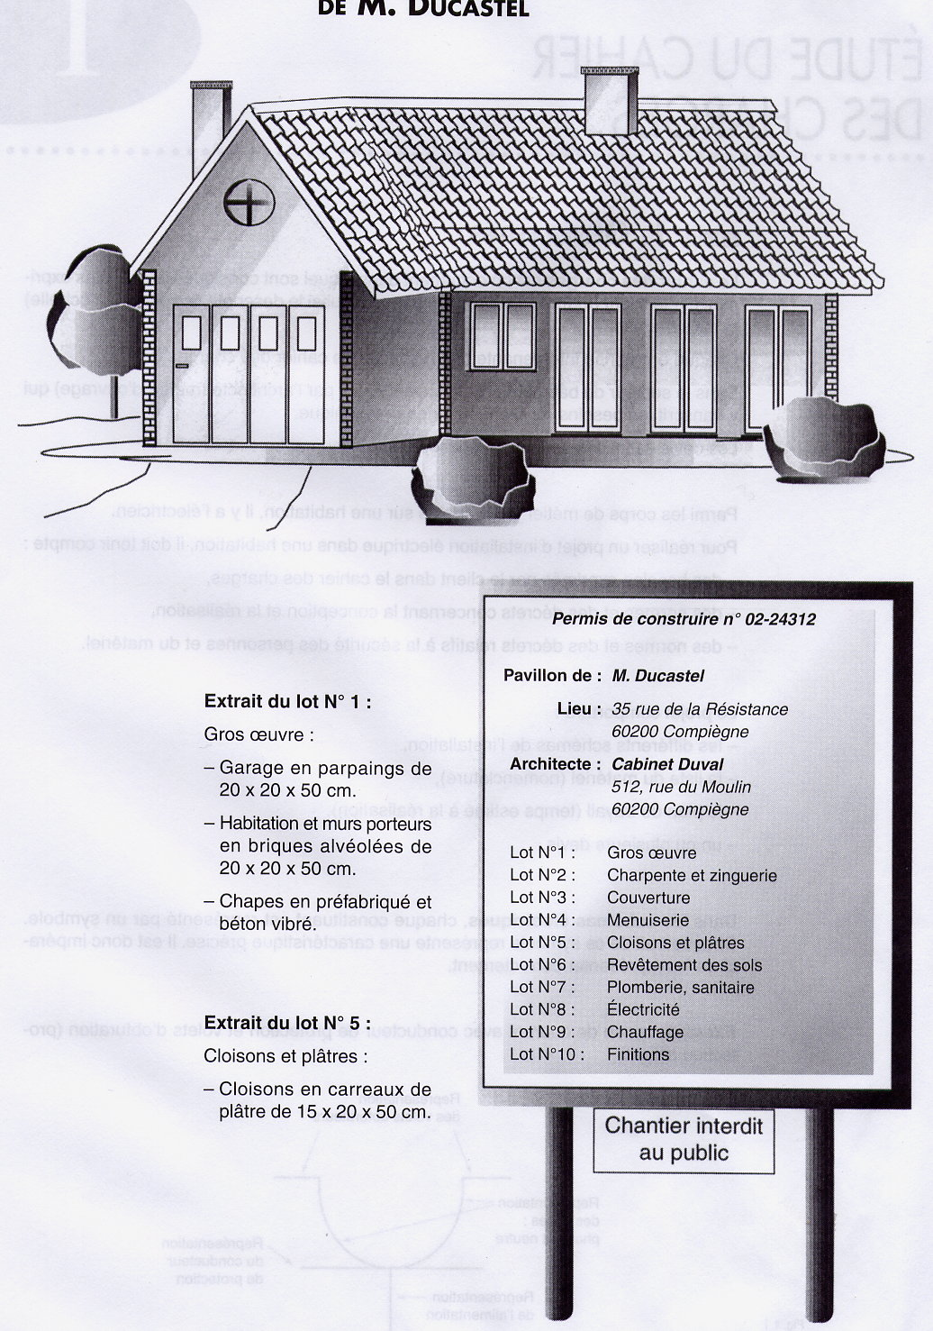

Plan architectural

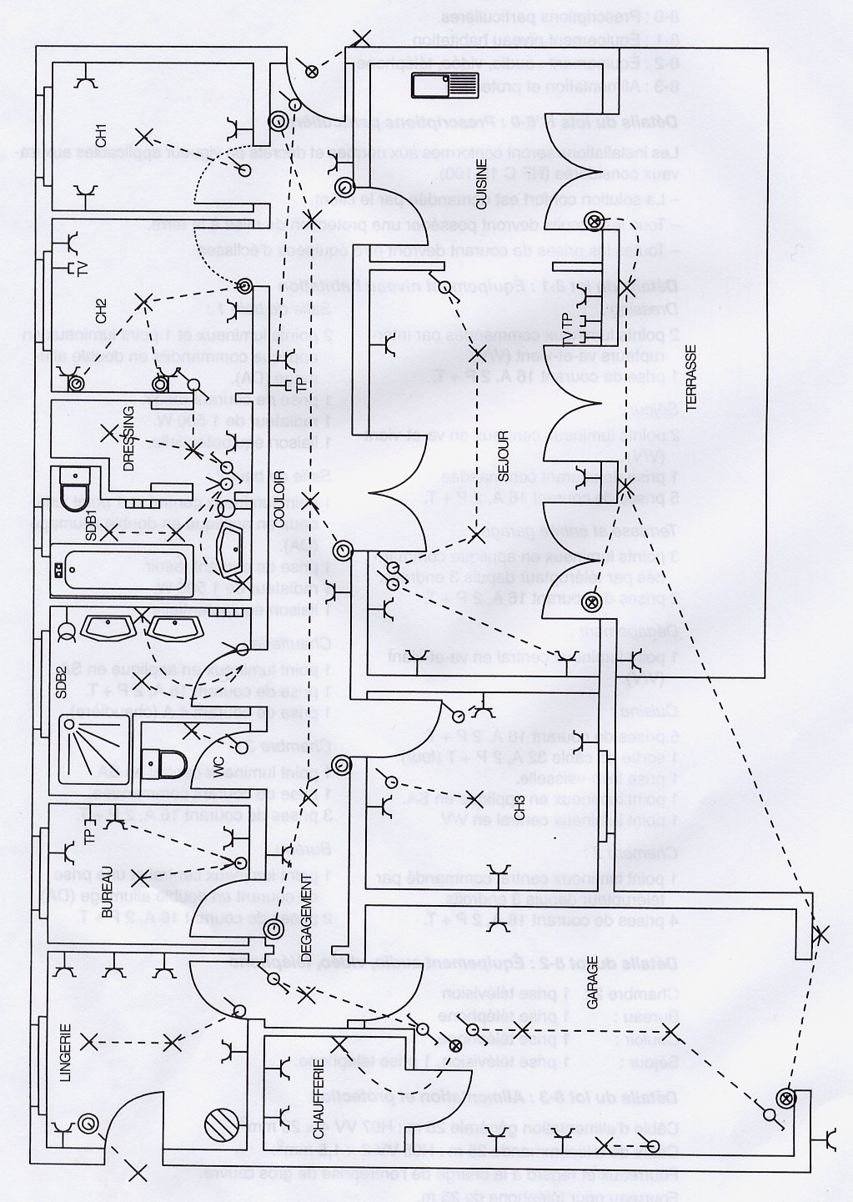

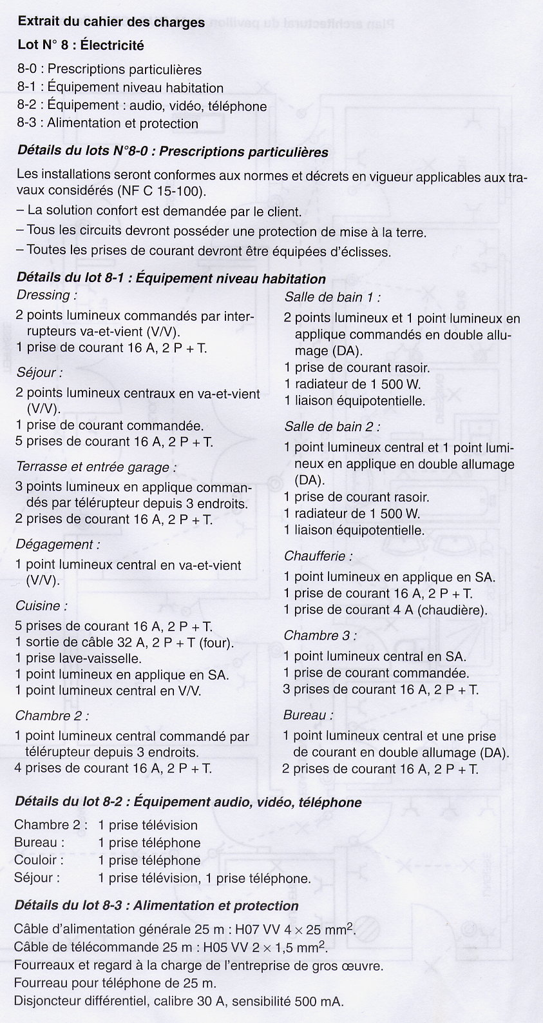

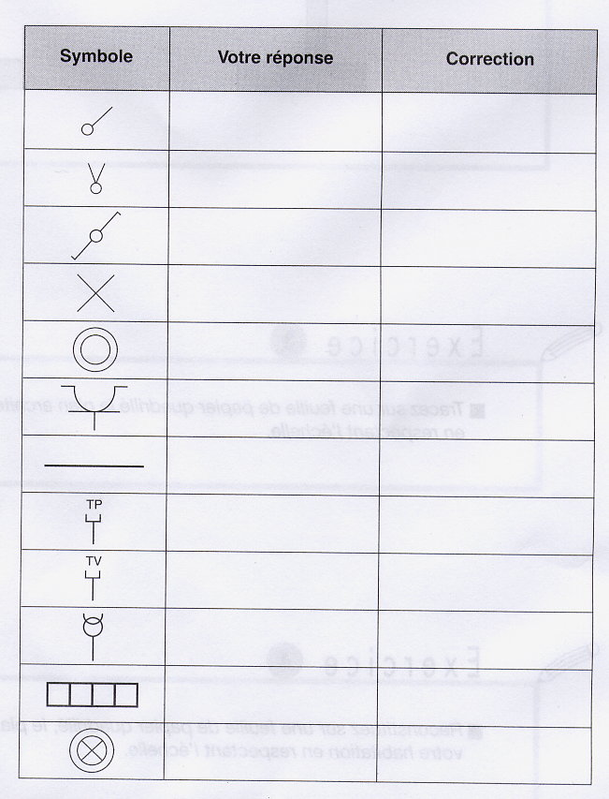

Exercice 1 :

En vous aidant du descriptif et du plan architectural de la villa, donnez la signification des symboles représentés ci-contre :

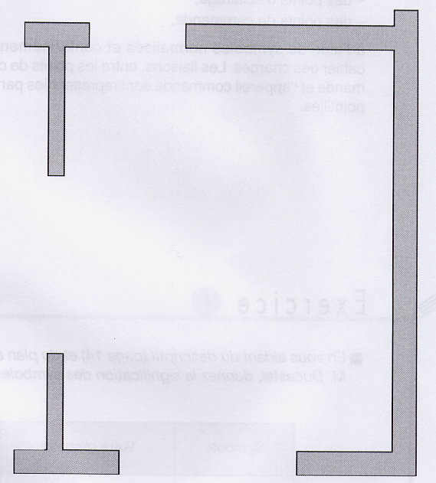
Exercice 2 :

Complétez le plan architectural concernant la cuisine de la villa en vous aidant du descriptif et en utilisant les symboles normalisés .

Exercice 3 :

En vous aidant du plan architectural, donnez le descriptif des pièces ci dessous :
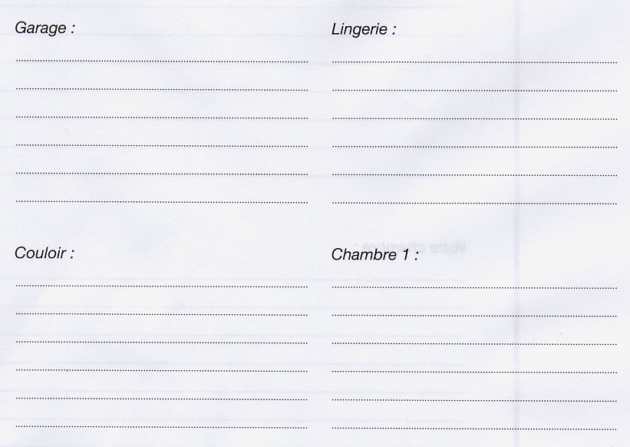

Exercice 4

Listez ci dessous les différents artisans qui interviennent dans la construction d’une villa.

